信息图表设计研修班 Vol.01 报名申请表 |  |  |  |  | 照片
姓名 |  | 出生年月
民族 |  | 籍贯
性别 |  | 职业
身份证号 |  | 微信

电子邮箱 |  | 联系电话

联系地址

通过何种渠道获得报名信息？

个人简介 *（请务必填写）

个人荣誉

作品说明

作品承诺

本人已详细阅读本次研究班的内容，所提供的作品均为原创性设计，若通过审核，本人同意主办方对此作品进行收藏、展出、出版及应用（仅供学习、交流使用，如做商业用途，酬劳另计）。

署名： 日期：
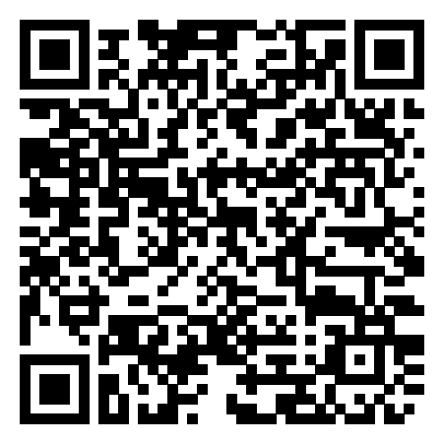
请将此报名表随与电子版作品一同发送到ljr@jrzhiyu.com
注：证件照或生活照均可，大小在1M以上，便于清晰印刷

信息图表设计研修班 Vol.01联系人方式：于老师 010-64087071 18600362365
报名付款方式：中信银行广州越秀支行：7443500182600020371／微信、支付宝请扫右侧二维码付款
敬人纸语地址：北京市东城区地安门东大街甲89号 福祥胡同内（地铁南锣鼓巷站E口）

